Verifiche dell'hardware di bilanciamento del carico
Questa guida ti aiuterà a verificare e testare il circuito di bilanciamento della carica. Segui i passaggi indicati:
- Disconnessione dei connettori:
Scollega i connettori della pinza dall'unità Ohme.

- Misura della resistenza:
Controlla la resistenza della pinza e del cavo di estensione utilizzato. La lettura dovrebbe essere compresa tra 100 Ohm e 200 Ohm.
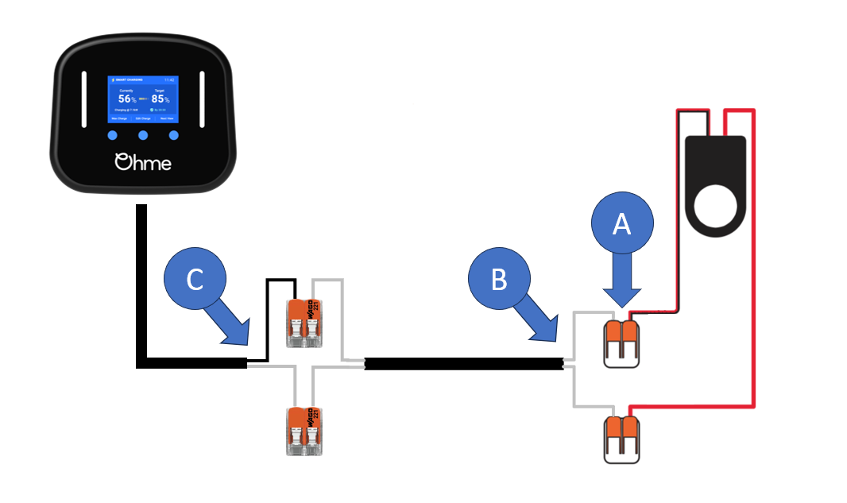
- Diagnosi delle connessioni:
  - Punto A: controlla il valore dell'impedenza tra i terminali dei cavi rosso e rosso/nero della pinza. Se la lettura è compresa tra 100 e 200 Ohm, procedi con il punto successivo. In caso contrario, la pinza risulta difettosa e deve essere sostituita.
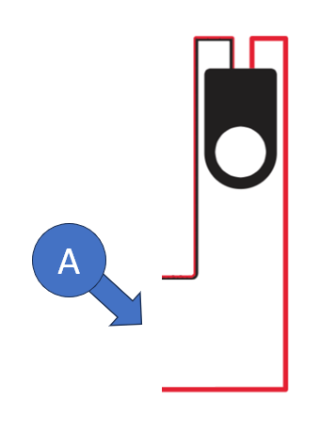
  - Punto B: dopo aver scollegato il cavo di estensione dal caricatore Home Pro, misura il valore della resistenza al Punto B indicato nell'immagine. Se la resistenza è fuori dall'intervallo specificato, il problema risiede nei connettori o nel cavo.
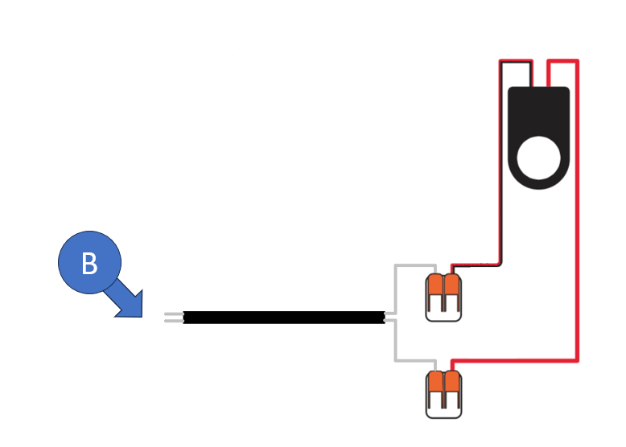
Se le letture al Punto A e al Punto B sono entrambe corrette, passa al test dell'Home Pro stesso.
- Verifica della resistenza al Punto C:
Con l'Home Pro spento, misura la resistenza delle connessioni della pinza al Punto C.
La resistenza varierà a seconda del multimetro utilizzato, ma non deve indicare un circuito aperto. A causa dei componenti amplificatori interni all'Home Pro, la lettura potrebbe oscillare tra valori alti e bassi, il che è normale.
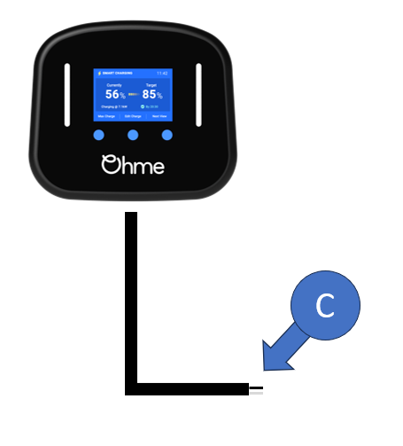

- Segnalazione di guasto:
Se la lettura indica costantemente un circuito aperto, contatta il servizio di assistenza clienti per ricevere supporto.

